

尔雅通识课

2025春季学生操作指南

目录
手机端 1
一． 下载“学习通” 1
二． 注册 1
三. 学习课程 2
四．App端在线客服 3
PC端 4
一．注册登录及选课学习 4
注意事项篇 6
常见问题篇 6

手机端

- 下载“学习通”
手机端学习尔雅通识课需使用“学习通”， 学生可在【App Store】或【应用市场】中搜索“学习通”进行下载，也可扫码下方二维码进行下载。

- 注册
之前已在学习通绑定过本校学号及手机号的学生，请用自己的手机号及密码（或验证码）在学习通APP中进行登录。初次使用学习通的学生请先按以下步骤进行注册：
打开“学习通”——点击“新用户注册”——根据提示，用自己的手机号进行注册绑定（注意：正确将手机和学号绑定后方能正常学习，绑定时在单位填写处搜本校UC码：34899，待学校信息弹出后选择即可。）；如有疑问请点击右上角“客服”按钮寻求帮助。
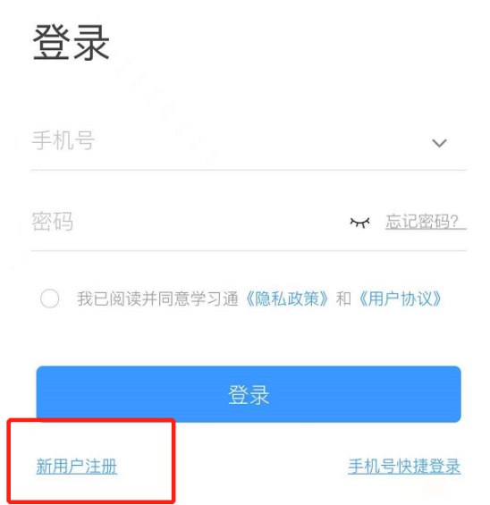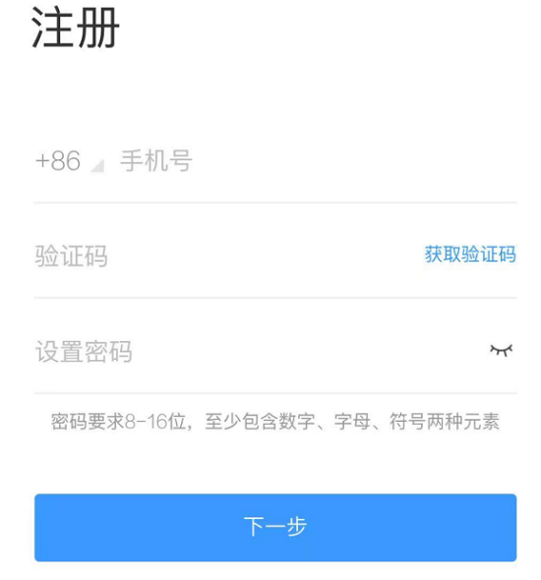
学习通登录后，请再次检查账号绑定情况。请在学习通右下角“我”点击头像栏进入“绑定单位”，查看学校和学号绑定情况。若页面中出现学校名及学号，则代表手机号与学号已成功绑定。若未出现相关信息，请点击下方“添加单位”进行单位添加，添加单位后请左滑单位名称设置其为显示单位。部分专升本学生，需要在“添加单位”内添加新学校及学号，设置新学校为显示单位后方可看到名下课程。

三. 学习课程
登录后，点击“我”进入“课程”标签，课程已经内置到课程空间下。在学校规定的学习时间内，学生可根据自己的安排，进入课程打开章节列表完成各课程任务点（视频+章节测验）的学习，并在考试时间内完成考试。（超出规定时间的学习和考试成绩将不被记录）。需注意，考试有任务点完成要求，需要关注学习通知和系统提示，以免无法考试。
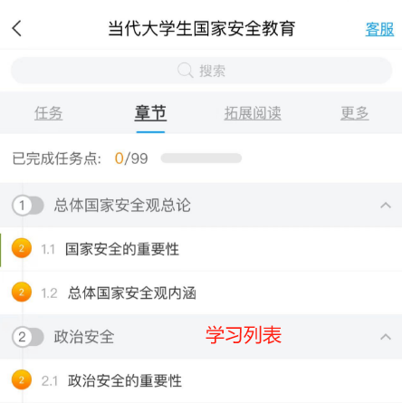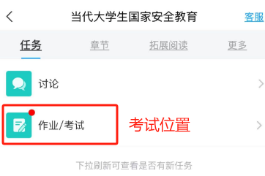
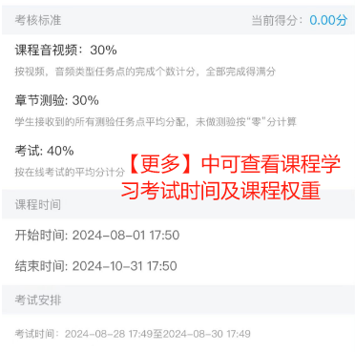

四．App端在线客服
如在使用过程中遇到问题，可在设置模块内选择帮助中心，自行查找操作指南或联系在线客服寻求帮助。
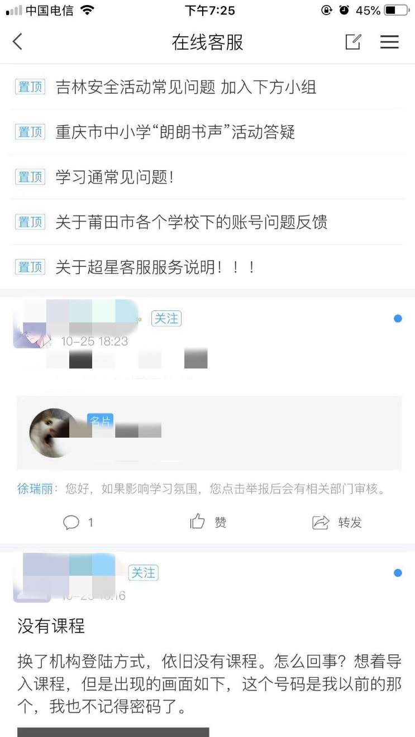
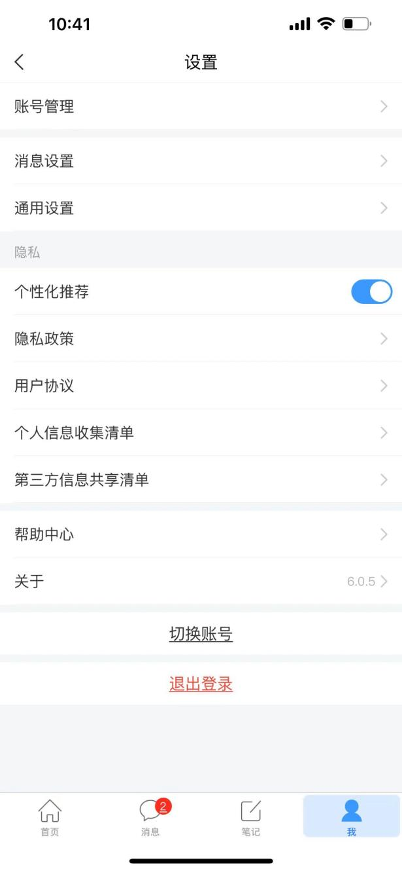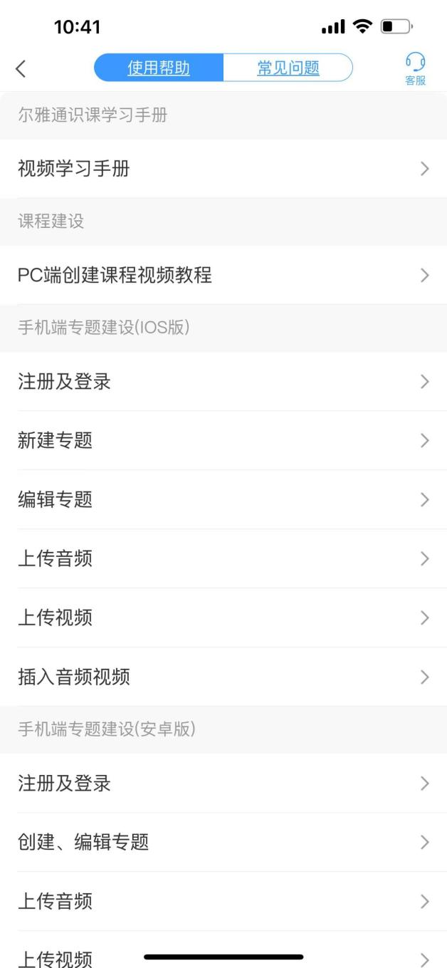
- 在线留言获得帮助

PC端

一．注册登录及选课学习
在PC端学习尔雅通识课，无需再次注册，在浏览器中打开本校网址：http://wlkc.ayxy.edu.cn
，点击“登录”后，之前未绑定学号及学校信息的同学可选择新用户注册，根据系统提示绑定个人信息。若之前已在手机端注册过账号，请使用自己的账号密码进行登录。（注意：为保证良好的兼容性及使用体验，请避免使用IE内核的浏览器。）
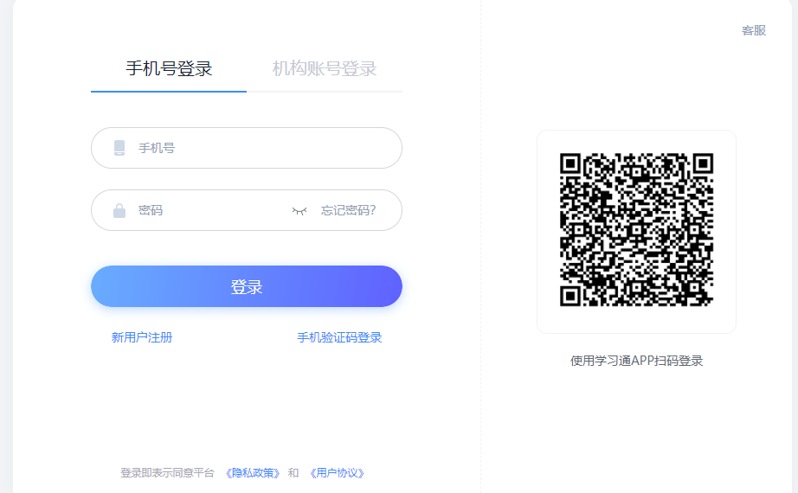

登录后，即可进入课程空间，点击对应课程进行学习。在学校规定的学习时间内，学生可根据自己的安排，完成各课程任务点（视频+章节测验）的学习，并在考试时间内完成考试。（超出规定时间的学习和考试将不被记录！！！）
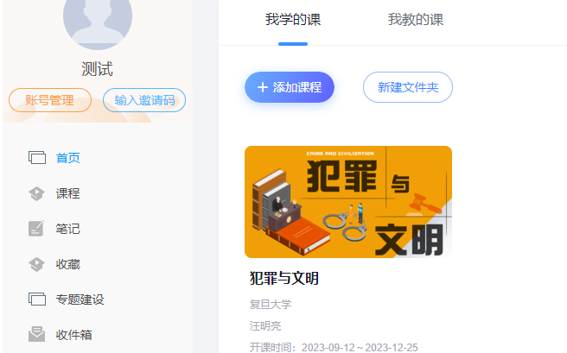
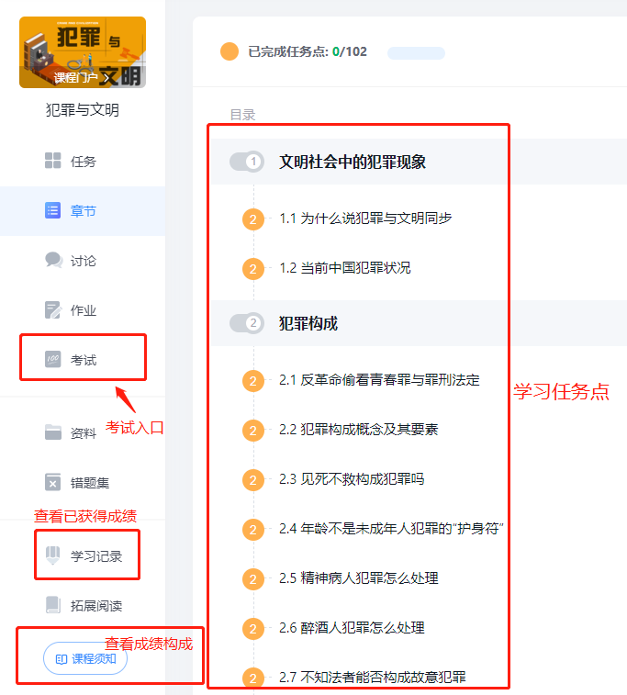

注意事项篇

- 请在规定时间内完成学习与考试，规定日期内随时可以选课和学习，超出学习时间和考试时间的学习及考试将不被记录学习行为和成绩。
- 请合理规划学习时间，按时按量完成学习，以免无法参加考试。
- 考试是有时间限制的，做题时请注意。考试期间不可退出考试，倒计时不会暂停。请务必在考试时间内提交试卷，否则考试将无法被批阅及获得分数。
- 系统配置防作弊系统，首次观看视频时，无法进行拖拽进度条、快进、倍速播放等操作，且需保持播放窗口为活动窗口，鼠标在该播放窗口内，否则视频将暂停播放。
- 系统配备学习监测系统，若监测到学生使用不正当方式进行学习，将会清空问题章节学习记录，并记录此不良学习行为，请学生诚信学习。

常见问题篇

- 学习时间及考试时间
学习时间及考试时间由学校规定，请关注学习时间及考试时间，在规定时间内进行学习和考试，超出学习时间和考试时间的学习及考试将不被记录学习行为和成绩。
- 视频无法播放或卡顿
若出现视频无法播放或卡顿，请点击播放窗口上的线路按钮，尝试切换“公网1”、“公网2”、“校网”等不同线路，选择较为顺畅的线路进行播放，如仍不流畅请尝试切换网络、清理浏览器缓存、更换浏览器等操作。
- 总成绩如何计算
总成绩＝视频成绩×考核比例＋测验成绩×考核比例＋考试成绩×考核比例，如果有其他考核比例，如课堂互动，访问数等，则总成绩需在上述计算方法的基础上加上其他考核比例的换算成绩。总成绩≥60分为合格，学生可随时查看自己的学习进度及成绩。
- 两种学习方式
在线课程在手机端及PC端皆可学习，且学习记录互通，学生可灵活选择学习方式进行学习。但两种学习方式不可同时使用，即在同一时间，一边在PC端进行学习，一边在手机端进行学习，否则可能出现一端被迫下线等后果。
- 在线帮助
遇到其他无法解决的问题可以联系在线客服，电脑端学习页面“在线客服”，或登录手机客户端“我的”中点击客服进行问题咨询。也可在手机客户端搜索“在线客服”小组。

